BASES DE DATOS Y SQL
Investigación Académica
Estudiante: Sebastian Garita Molina
Curso: Sistemas computacionales II51
Introducción
El lenguaje SQL (Structured Query Language) es un estándar utilizado para la gestión de bases de datos relacionales. En el entorno actual, donde la información es un recurso fundamental para las organizaciones, el uso de Sistemas de Gestión de Bases de Datos (SGBD) permite almacenar, organizar y proteger grandes volúmenes de datos. En este documento se explican los conceptos principales de SQL, los comandos DDL y DML, la aplicación del modelo CRUD y los riesgos comunes como la inyección SQL.

Desarrollo

¿Qué es SQL?
SQL es un lenguaje diseñado para administrar y manipular bases de datos relacionales. Permite crear estructuras, insertar datos, realizar consultas y actualizar información.

¿Qué es un SGBD?
Un SGBD (Sistema de Gestión de Bases de Datos) es el software encargado de administrar las bases de datos. Ejemplos comunes son SQL Server y MySQL.

Comandos DDL
CREATE: Permite crear tablas o bases de datos.
ALTER: Modifica la estructura de una tabla existente.
DROP: Elimina tablas o bases de datos.

Comandos DML
SELECT: Consulta información almacenada.
INSERT: Inserta nuevos registros.
UPDATE: Modifica registros existentes.
DELETE: Elimina registros.

CRUD aplicado a una tabla Clientes
CREATE → INSERT INTO Clientes VALUES (1, 'Ana', 25);
READ → SELECT * FROM Clientes;
UPDATE → UPDATE Clientes SET Edad = 26 WHERE Id = 1;
DELETE → DELETE FROM Clientes WHERE Id = 1;

Riesgos comunes: Inyección SQL
La inyección SQL ocurre cuando un usuario introduce código malicioso en un campo de entrada y este es ejecutado por la base de datos. Para evitarlo se recomienda el uso de consultas parametrizadas en lenguajes como C#.
Evidencia de Consultas Ejecutadas
A continuación, se muestran ejemplos de consultas ejecutadas en el SGBD:
1. CREATE TABLE Clientes (Id INT PRIMARY KEY, Nombre VARCHAR(50), Edad INT);
2. INSERT INTO Clientes VALUES (1, 'Ana', 25);
3. SELECT * FROM Clientes;
4. UPDATE Clientes SET Edad = 26 WHERE Id = 1;
5. DELETE FROM Clientes WHERE Id = 1;
Nota: En esta sección se deben agregar capturas de pantalla del entorno del gestor de base de datos mostrando la ejecución correcta de cada consulta.
Conclusión
El lenguaje SQL es una herramienta fundamental para el manejo de bases de datos. Los comandos DDL y DML permiten estructurar y manipular información de manera eficiente. Además, la correcta aplicación del modelo CRUD facilita la administración de datos en sistemas informáticos. Es importante considerar los riesgos de seguridad como la inyección SQL y aplicar buenas prácticas, como el uso de parámetros, para proteger la información.

Referencias
Coronel, C., & Morris, S. (2019). Database Systems: Design, Implementation, & Management. Cengage Learning.
Microsoft. (2024). SQL Server documentation. https://learn.microsoft.com/sql/
Oracle. (2024). MySQL Reference Manual. https://dev.mysql.com/doc/

Evidencia de datos

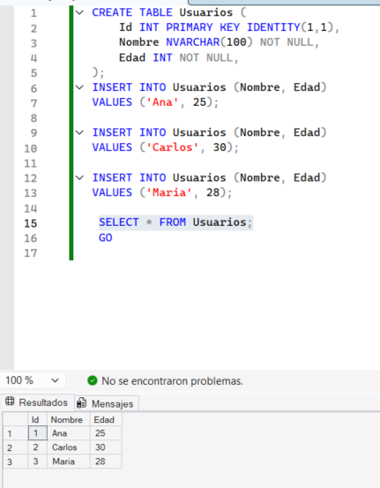
SELECT: seleccionamos para la visualización de las tablas
UPDATE Actualizamos la edad del usuario Carlos 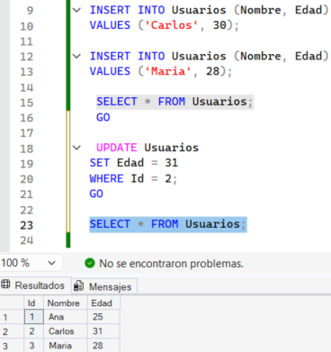

DELETE: Eliminamos la tabla con los datos del usuario Ana
